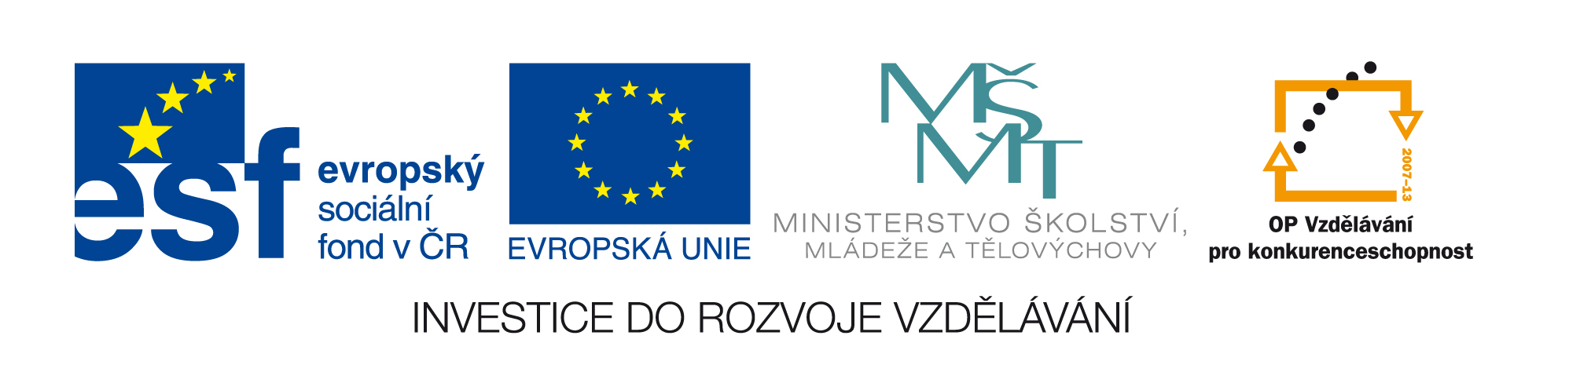

Číslo šablony: III/2
VY_32_INOVACE_P7_3.2

Tematická oblast: Kartografie a topografie ve třídě i v terénu
Metody v kartografii II – kartogram, kartodiagram
Typ: DUM – pracovní list
Předmět: Z
Ročník: 3. r. (6leté), 1. r. (4leté)

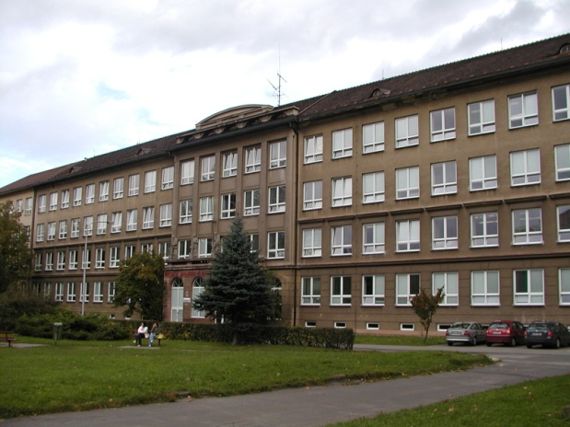

Zpracováno v rámci projektu
EU peníze školám
CZ.1.07/1.5.00/34.0296

Zpracovatel:
Mgr. Libuše Raszková
Gymnázium, Třinec, příspěvková organizace
Datum vytvoření: listopad 2012

Pracovní list se týká metod, které se používají pro zpracování informací v geografii.

Je určen studentům 1. ročníku čtyřletého studia (v rámci kapitoly KARTOGRAFIE. GEOGRAFICKÉ INFORMACE A ZDROJE DAT) a 3. ročníku šestiletého studia (v rámci kapitoly ÚVOD DO KARTOGRAFIE).

Inovace spočívá ve využití interaktivního prostředí a v práci s nejnovějšími údaji ČSÚ.

Metodické pokyny

- Předem studenty upozorníme, aby si do hodiny přinesli barevné tužky, pastelky.
- Co znamenají pojmy KARTOGRAM, KARTODIAGRAM si zapíší do sešitu.
- Ujistíme se, zda pojmům porozuměli – dáme studentům možnost vyjmenovat jevy, pro které by se tyto metody daly využít
- Práce s atlasem – a) ukážeme příklady obou metod (např. strany ………………….)
b) zvolíme i ukázku metod, které nejsou kartogramem či
kartodiagramem,
ale znázorňují stejný jev (např. hustota osídlení ve světě x hustota
osídlení ve světě v jednotlivých státech)
c) samostatná práce = vyhledávání dalších příkladů, nutná kontrola
- Při práci s tabulkou je navedeme tak, aby si sami uvědomili, pro které údaje je vhodná forma kartogramu (= počet obyvatel v krajích ČR) a pro které se dá využít metoda kartodiagramu (=zastoupení věkových kategorií v krajích ČR).
- Před samotnou tvorbou kartogramu a kartodiagramu se ujistíme /zkontrolujeme, že:
  - vědí, jakou škálu/rozmezí zvolit (např.kraje do 500 000, mezi 500 001 a 700 000, …….)
  - dokáží čísla převést na procenta, a ta do kruhového diagramu (100% = celkový počet = celý kruh, 50% = polovina kruhu, atd) nebo sloupcového diagramu
  - doporučíme, aby začali kartodiagramem – potom jim bude stačit jedna mapka
  - pokud chtějí, mohou použít obě mapky – jednu na kartogram, druhou na kartodiagram

- Teoretická část , práce s atlasem
Co je kartogram, kartodiagram?

K vyjádření jakých jevů se používá?

Najděte ve Školním atlase dnešního světa tři příklady kartogramu a kartodiagramu.

- Vytvoření vlastního kartogramu a kartodiagramu – podle přiložené tabulky
  - Které informace z tabulky se dají použít k vytvoření kartogramu a které pro kartodiagram?
  - Jaký zvolíte postup při tvorbě jednotlivých metod?
  - Na mapě ČR vytvořte kartogram spolu s kartodiagramem – nezapomeňte napsat název ( co / jaký jev je na mapce znázorněn), dodejte legendu a vysvětlivky

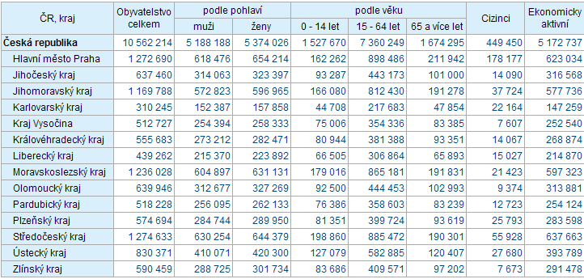
obr.1

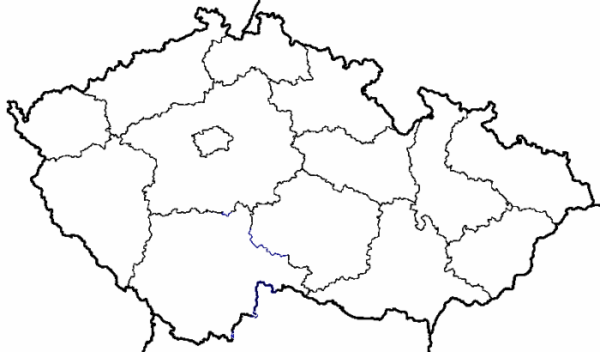

mapka č. 1

mapka č.2

Citace zdrojů:
1. tabulka, obr.1 – zpracována podle:
www.czso.cz - http://vdb.czso.cz/sldbvo/#!stranka=podle-tematu&tu=30628&th=&v=&vo=H4sIAAAAAAAAAFvzloG1uIhBMCuxLFGvtCQzR88jsTjDN7GAlf3WwcNiCReZGZjcGLhy8hNT3BKTS_KLPBk4SzKKUosz8nNSKgrsHRhAgKecA0gKADF3CQNnaLBrUIBjkKNvcSFDHQMDhhqGCqCiYA__cLCiEgZGvxIGdg9_Fz__EMeCEgY2b38XZ89gIIvLxTHEP8wx2NEFJM4ZHOIY5u_t7-MJ1OIP5IdEBkT5OwU5RgH5IUB9fo4ePq4uIDtZSxhYw1yDolzhXstJzEvX88wrSU1PLRJ6tGDJ98Z2CyYGRk8G1rLEnNLUiiIGAYQ6v9LcpNSitjVTZbmnPOhmAjq44D8QlDDwAK10C_KF2coe4ugU6uPtWMLA4eni6hcSEAZ0FntUmHOQgbFJBQA1mzCeWwEAAA..& –2. archiv autora – mapky 1.2

